コミケメモ

* 雑and完全には追いきれてないのでご注意を
* 一回につき200字が目安です
* 回によっては課題があるのでそちらを実施します(複数のうち1つでOKです)
* 提出はwebclassから、自分でコミケのコースを追加する必要があります
* 提出様式はwordまたはpdfです

第1回　化学生命工学プログラム

生物の高水準なメカニズムを工学技術に応用

発生学

カルシウム振動

卵子のみでもCa多いと分裂

研究に有用

細胞の可視化

第2回　物理工学プログラム

様々な現象の根底の法則を理解する

高校物理で説明できる物理現象は限られる

大学で量子力学、統計力学、相対性理論などを学ぶと範囲が広がる

実験による現象観測⇄理論による解釈と予想

試行錯誤でゆっくり進む

キャリア例

海外大学教員

番組企画(AI)

ニュートリノ研究

ピラミッド構造解析(応用で福島第一原子力発電所2号機の炉心溶融発見)

相転移現象

温度により同一物質が異なる状態へ変化すること(チョコレートみたいな)

例→室温で水に一万気圧を加圧すると氷になる(関連:状態図)

※普通の氷とは結晶構造が異なる(それぞれ六方晶、正方晶)

また、密度も0.93、1.31とかなり違う

例→生卵を加圧すると？

加熱した感じになる(タンパク質の変性)

多体効果

チョコ→ココアバター

水→分子

卵→タンパク質

物性物理→電子

電気伝導性・磁気的性質・熱的性質・構造力学的性質を研究

温度変化による相転移(磁気相転移)

永久磁石でも高温では磁石の性質が喪失

→原子の規則的配列による磁気モーメントを基にしているため(水と氷との関係に類似？)

(超電導転移)

磁場により破壊

ボーズ・アインシュタイン凝縮

秩序を壊せばいい→圧力を利用した新しい超電導転移を発見(というより量子ゆらぎ)

超電導研究はブレイクスルーがあると急成長、LaHなどは260K(超高圧下)で超電導転移

→現在の課題は温度向上、圧力低下

第3回　電子工学プログラム

電子工学のエキスパートを生み出すための教科構成

電子工学って？→平たく言えば、半導体を扱う

全体論として、二年次は類の専門、三年次はプログラムの専門

ぶっちゃけ就職では大学名以外気にされない(逆に言うと１類でも３類の知識があるものだとして扱われる)

一口に電子工学といっても、研究室によって内容は様々

研究室単発ガチャ

志賀先生(光エレクトロニクスコース):視覚に基づいた省エネな画像表示技術

総合コミュニケーション科学における人、自然、社会へのアクセスを人工物で補助する感じ

見やすい・使いやすい・省電力

解像度を上げると画質は上がるけど燃費悪め、そもそも見分けられる？

有機EL(OLED、オーレッド)の低電力化

鮮やかな色は明るく感じるため、わざと彩度を上げ輝度を下げることで省電力化(18.5％減)

Helmholtz-Kohlrausch効果

コンクリートも頑張れば光らせられる(初期のEL)初期のELと今のELは原理的に別物(今のものはLEDに近い)→organicのOを付けOLEDと呼称

高照度下における最低表示光度の測定

目の位置のルクスときちんと見える液晶の輝度を測定して対策した

nが足りないように思えるが不確かさが小さいので平気、世界的な目の実験でも15人くらいでいいデータが取れるらしい

動画解像度の向上

残像効果を利用し解像度を２倍以上に

発光タイミング・輝度を制御

60fps位が限界なので120fpsで表示すると疑似的に画素数を増やせる

第4回　光工学プログラム

光研究はノーベル賞の宝庫

初めて、最高が多い世界

物理定数が変わったように、光は世界の基盤

2015は国際光年、電通はゴールド会員(日本だと三大学のみ)

光を学べ(過激派)

通信や医療など、レーザーは意外と身近

美濃島教授

知的光シンセサイザの研究

光コム(コム＝櫛)を利用し、光を自在に制御

Theodor W. Hansch、Johnにより光コムが開発(2005ノーベル物理学賞)

光はクソはや、周波数の定義がマイクロ波→物差しが欲しい！！！！！！！！！！！！

メートルの定義

原器→クリプトンランプ→光/波長→光速度

光速度式はアポロ11号のころは難しかった

波長式　c＝fλで求める

→波長はともかく、周波数はどうする？

小さい物差しを繋げてもいいが、長い物差しが欲しい、それが光コム

これにより秒とメートルが繋がった

…もっと先を目指してみないか？

次は電気電子(エレクトロニクス)と光を繋ぐ

光コムの続き

1　光コムを作る

フェムト、アトレベルの超短パルスレーザーの開発が背景

→これを捉えられるようにする

音波のうなりの要領で光を重ね合わせて光コムを作る

→速度式と波長式が繋がった

…光ファイバー使えばもっと強くなるのでは？

研究室で国家基準性能のモノを作れる

2 光コムを使う

長距離測定(宇宙規模)

コヒーレントリンク(ノギスみたいな測り方)

10km先のコピー用紙の厚さが分かる距離計を作った

環境自己補正型干渉測定→光のノイキャン

光コムを飛ばし、三次元地図測定(色が虹のように変わるので)

吸収スペクトルにも使えるよ

天文台の分校器校正にも

第5回　機械システムプログラム

大きく分けて「熱・流体」「材料」「設計」の3つ

大川さん・榎木さん

熱流動を利用したエネルギー・環境に関わる研究

「濡れ」の制御・冷却技術・沸騰等の基礎研究

井上さん

航空・高速輸送機器の流体力学的問題の解決

宮嵜さん・守さん

渦の研究

MATUTTISさん

流体シミュレーション

久保木さん・梶川さん

塑性加工

松村さん

疲労強度の研究

森重さん

ロボットによる自動生産・加工

結城さん

非破壊検査・設計教育支援

増田さん

レーザーを用いた三次元計測・モデリング

千葉さん

設計情報学(最適化・データマイニング)

高田さん

ロボット知能

M科なのでⅡ類とカリキュラムが被る

院進8割、就職は楽

少数精鋭の中小狙っていこうな

問.ロボット、車、飛行機を作り、動かし、役立てるには何が必要？

答.い　ろ　い　ろ

久保木さん

管の加工

曲げると言ってもフリーサイズ曲げ・回転引き曲げ・せん断曲げがある

フリーサイズ曲げの種類

MOS曲げ(曲げ半径毎の金型が必要ない)

Uベント加工

引張曲げ

回転引き曲げの種類

ブースター曲げ

側面圧縮曲げ

せん断曲げの特徴

曲げ半径が大きいと簡単にできる

小さい半径だとヒビや割れが起こる

自動車部品に使うため(省スペース化)、極小Rでの曲げが求められた

二回直角に曲げ、間で切ることで解決(これがせん断曲げ)

それでもRによっては少し薄くなる

管の加工

スピニングと口絞り

スピニングの種類

加熱ローラスピニング

フローフォーミング

口絞りの種類

逃げ有りダイスによる成型

スピニングの背景

マグネシウムの加工

口絞りの背景

既存の方法は制度と生産性のどっちかがクソ

木質系粉末の整形

いらん木材持ってきて使える形にすれば最強では？

成形条件によって特性が変わる

長尺材の加工

押し出し加工がメイン

圧延加工や引抜き加工、矯正加工やコイルバネを利用した加工もある

コイルばねを使うと精度はいいが価格がバカ高くなる

板の加工

深絞り加工(高水圧利用)

面内曲げ

首振りパンチ

V曲げ

L曲げ

首振りパンチの利点として、送りや打撃を変化させると形が自在に変化する

レーザー加工やマイクロ加工もやってるよ

第6回　先端ロボティクス

医療福祉ロボットやブレインマシンインターフェース、工場用ロボット等

情報と理工の融合

大企業にも行けるよ

近年は人間寄り(医療ロボットとか義手とか)

青山さん

マイクロロボットの研究開発

基本的に装置が高い

菅さん

MEMSを利用した半導体加工

金森さん

ロボットの移動に関する研究

田中さん

飛行型ロボット

中村さん

人間の能力獲得の模倣

人とコミュニケーション取れない機械はカス

横井・Jiang・東郷さん

義足等身体補助

小泉さん

医療ロボティクス

杉さん

製造ロボット、リハビリ、交通制御

田中繁さん

理論神経科学

明さん

生物模倣ロボット

ZNP歩行(クソみたいに安定する)

動的歩行(人間の歩き方)

田中基康さん

ヘビ型ロボット

原点を置いたパラメータ的操作から脱するとリンクしてる感あるよね

内田さん

魚型バルーンロボット

新竹さん

ソフトマテリアルによるロボット

ゼラチンの内部に構造通してたりする

第7回　計測制御システム

制御・計測のほかに生体への応用や信号処理もやっている(リモートセンシングとか)

計測して状態を知らないことには何事も始まらない

計測をするには？

・計測原理　どのような物理現象を用いるか

・センサー　何を使って現象をとらえるか

・信号処理　どのように信号から情報を取り出すか(どうしてもノイズが出る)

制御はなぜ重要？

対象の測定に合わせないと事故る

制御

・制御方式　システム構成方法

・制御理論　目的の動作の実現

・実装　機材による実装

制御の役立つ例

鉄道、自動車、工場、医療

計測分野

稲葉さん・秋田さん

レーダー・自動運転

桐本さん・孫さん

レーダー(地表面計測)・センサ信号処理(超分解能信号処理)・医療情報計測

制御システム分野

新さん・澤田さん

計測制御理論(モデルベース計測制御)・電子制御システムのセキュリティ

金子さん・定本さん

制御理論・データ駆動制御(計測値によるリアルタイム制御)・スマートグリッド

小木曽さん

生体制御(人工筋肉の制御・意思志の制御・暗号化制御則によるセキュリティ確保)

小池さん

感覚器疾患における電磁気を使用した診断・治療

宮脇さん

脳の信号処理

正本さん

成体脳における血管の計測

岡田さん

身体の科学(歩行の解析・アスリートの運動)

安藤さん

運動と筋肉・脳の関連

阪口さん・佐藤(俊)さん・饗庭さん

音の研究

小峰さん

映像コンテンツの感性評価

金子さんの研究

制御とは

モノを動かすこと(この場合のモノは時間とともに動くものすべてを指す)

モノを作るわけでもない

コンピューターも作らない

プログラムも書かない

↓

「動くモノ←→コンピュータを以下に仲介するか」がテーマ(抽象的思考が大事)

社会インフラ→安定した操業・運転

生産活動→ハイコスパ

日常生活→便利さの高まり

基本はフローチャート

ロボットも制御しないとただの物体

精密に制御してやると目標の動きにかなり近づく(手動はまず無理)

空気圧人工筋肉

→重機のアーム・医療用

蒸気ボイラーの出力調整

→やらないと事故る

株価予測

→数値を入力と考えてやってみる

第8回　電子情報学

田尻さん

通信、光、音を研究

その性質上広範な分野に応用が利く

必要な科目は画像参照

主な研究

電磁波による予測

画像音声知能情報処理

回路・半導体デバイス

ネットワーク

(ツイッター参考)

ナノフォトニクスの話

光は波の一種

光制御技術

　レンズ等光学部品

　光ファイバー

　レ－ザー

　LED太陽電池

→サイズの大きいバルク材料が中心

細線導波路

フォトニック結晶

表面プラズモン

メタマテリアル

などの光を制御するナノスケールの構造をフォトニックナノ構造と呼ぶ

屈折の影響が小さいのでアド

フォトニック結晶

屈折率に空間的周期性がある

フォトニック結晶では特定の周波数の光が光禁制帯となり反射される(ブラッグ反射)

ダイヤモンドの構造を二次元化することも可能

共振器や導波路、光メモリや高強度レーザー、非線形光学素子に応用

今後の展開 窒化物半導体 →ワイドバンドギャップや高い熱伝導係数を生かしたい

第9回　情報通信工学

情報通信工学科HP <http://www.icep.c2.uec.ac.jp/>

松浦さん

通信はライフライン、しかも急速に進歩

安全安心・便利・生活を豊かに

細川さん

通信は電子機器をより便利にするためのもの

2年次後期あたりから実用的な事柄に触れる

通信のどこをやるかはよく考えよう

(例)無線通信

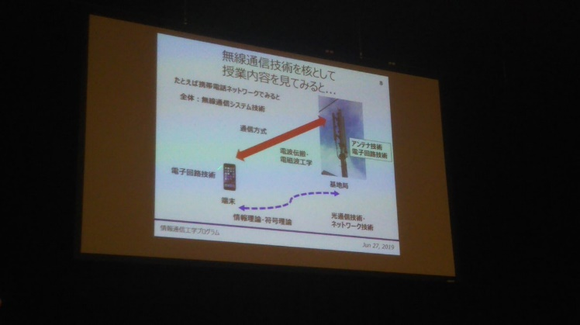

分野的にはもう少し拡張できる

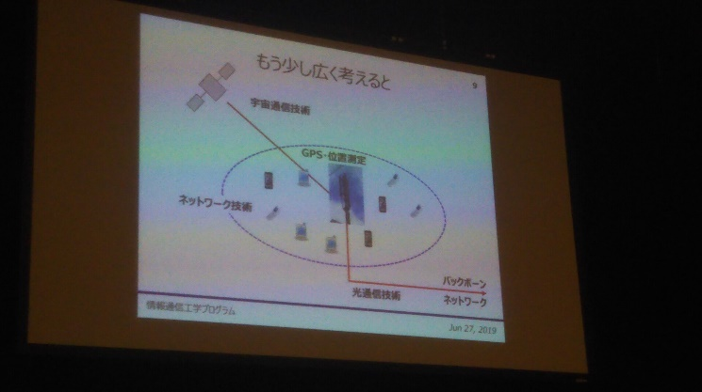

まともな会社なら通信系の人間を必ず求めてくる

就職は売り手市場、選択肢は多岐にわたる

特に近年はIoT,M2Mの興隆で追い風

研究はガチ、教授もガチ、D進人数は最多(海外行く人も多い)

通信分野では科研費獲得額全国一位

主な研究

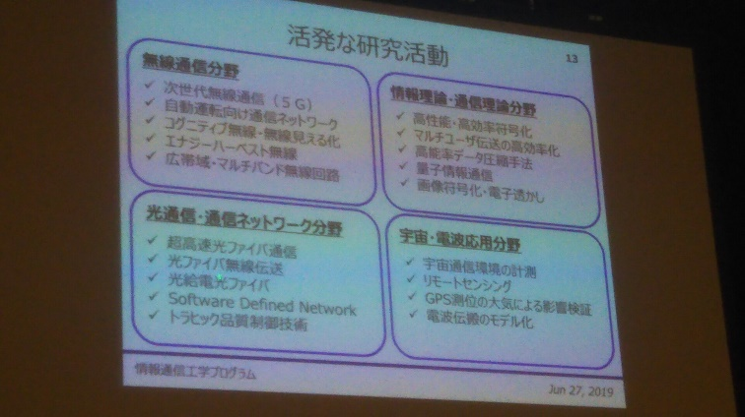

八木さん

通信の目的→データを送りたい(瞬時に正しく安全に)

QRも情報通信の一つ

四隅の四角は角度校正のパターン

通信の理論的な保証→データ圧縮、誤り訂正、データ保護の研究

石橋神

AWCCに所属

1895に無線通信の芽生え

第二世代通信は1993年から(GSM)(28.8kbps)、iモードの時代

第3世代(FOMA)(2Mbps)

第4世代(LTE)(1Gbps)

基地局は2017で2億1700万局くらい

ここ10年は通信については激動の時代

5G(10Gbps)

クソ早いしもう研究しなくて良くない？

→そうはいっても理論値だから遅い

→5Gの電波には直進性が高すぎるという欠点あり(20GHzなので回折しにくい)

なのでビームフォーミング(電波に方向性を持たせる)の研究をしたり,6Gを標榜したりしている

Q.通信の研究をしたい、なら今できることは？

A.今やってる勉強ちゃんとやろう、すべての基礎になる

須藤神

情報通信は空中へ？

調布市には基地局が1000台、地上はすでに電波過密

→ドローンで基地局作ろうぜ！！！！！！！！！！！！！！！！！！！！！！！！！！！！！！！！！

　位置が可変なので混雑に対して臨機応変に対応可能

2025年には何が起こる？

→ARライクなホログラム技術の実用化(技術自体は出来ているが通信が追い付かない)

→車の超遠隔操作(関東から九州を遅延40ms以内、しかもVRで運転室を再現)

質問

Q.ドローン基地局において、鳥や虫の対策はどうするか

A.鳥の嫌う音波で撃退、虫は高度的にいないので無視

(符号化理論の質問もありましたが高度すぎて理解できませんでした)

スライドの一部はwebclassにUPされる予定

第10回 情報数理プログラム

山本さん

メディアとは違い、「何を作るか」ではなく「どうしてそうなるか」を研究する(理学チック)

数値解析

「温泉卵の数理」

温泉卵を作るメカニズムを分析

カップラーメンのカップや炊飯器の蒸らしがいいという説はある

二重鍋の環境で研究してみる

→温度の影響が大きい・微分方程式でモデル化

理学→現象の理解を深める

工学→現象に関わる何らかの生産性を向上させる

宇宙プラズマの研究

宇宙での研究は無理なのでうまく環境構築しないといけない

シミュレーション教育の狙い

現象の分析→モデル化→計算→検証

粘菌による迷路解析(イグノーベル賞受賞)

温泉卵のつくりかた

・熱伝達理論の基礎を学び、湯が冷める過程を考える

・卵の比熱、凝固温度を文献から引っ張ってくる

・実際に作ってみてデータを取る

・結果からできるだけ簡素なモデルを作る

・常微分方程式初期値問題の数値解法を学び、プログラムで実行

(いろいろ解く)

・改良していってソフトを作成

ニュートンの冷却則を使って

q=h(Tw-Tr)

q単位時間に鍋から流出する単位断面積当たりの熱量

h熱伝達率

Tw湯温

Tr外気温度

接触断面積Aを用いて微分方程式で表せる

Aq=-d(CwTw)/dt

お湯の温度は均一

比熱1cal/gK

外気温は定数

鍋の形状などによる影響は全てhに含ませる

鍋の熱され方は均一とする

h及び接触断面積Aは定数

→これぐらい無茶な仮定をしないとまともに解けない

(余談:物理系やるなら微分方程式、数学使うなら線形やらないと死ぬよ)

卵の比熱を推定し、湯温の変化を実験する

→案の定ガタガタになる

( 一般にさっきの微分方程式の解が対数になることが分かっているので、理想的には対数グラフを取れば直線になるはずなのだが…？ )(ちなみに全部が全部直線にはならないらしい、理屈は知らないですが)

理想的な直線からのずれを見てみると、途中で水温の減少率が小さくなっていることが分かる

前半と後半で指数関数の係数が変わる、この理由を追加実験で確かめたい

→奥さん「卵の体積考えてないぞ」 き　れ　い　に　な　り　ま　し　た

(関数の係数が全体的に後半の数値になったため、単純な冷却過程に近づいたと考えられる)

モデル化

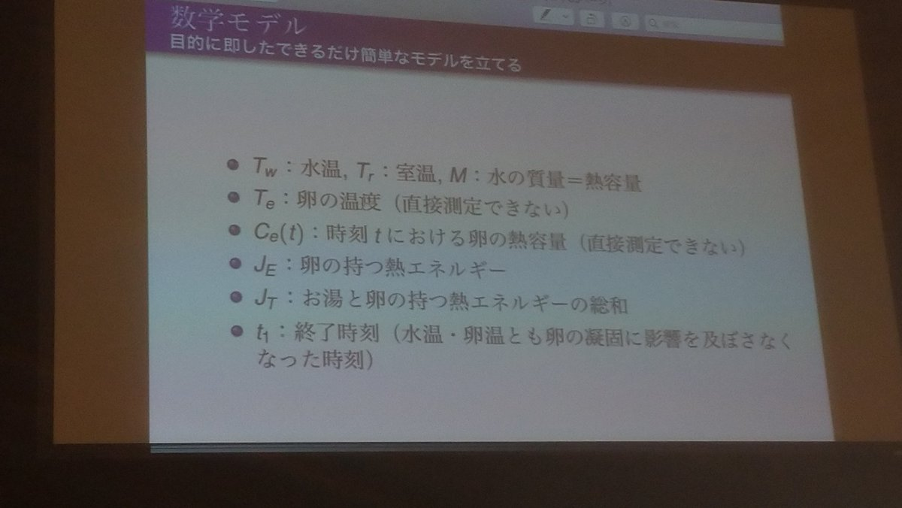

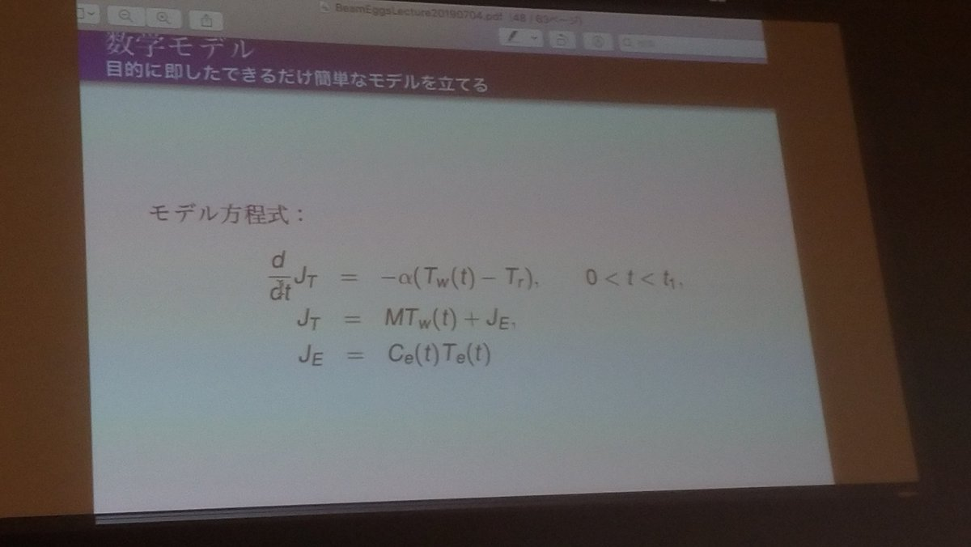

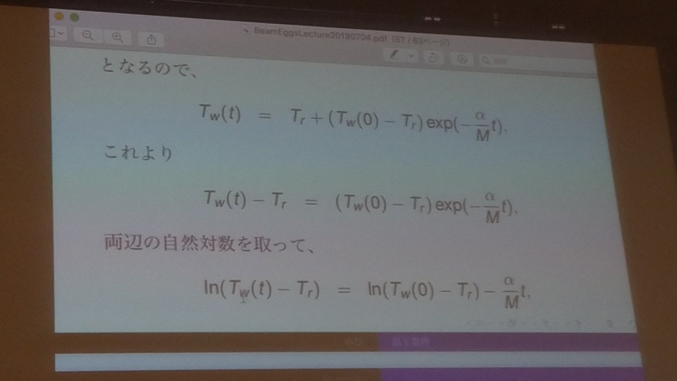

あとのパラメータは最小二乗法を利用したシミュレーションなどで求まるので、それを基に支援ソフトを作成

他の研究室はOCで見てみるといい(説明放棄)

Q.パラメータfittingはコンピュータでやればいいのでは？

A.「いい質問ですね」

    実際問題あてずっぽなので、AIで推定できたらいいなと思っている

第11回 コンピュータサイエンスプログラム

(参考:大学各Webサイト)

「

大森先生

コンピュータプログラミングを主にする

プログラミング言語それ自体の作成やアルゴリズム、ビッグデータやセンサーネットワーク、加えてセマンティックWebなどをやっている

成海さん

並列GPUによる乱流シミュレーション

佐藤さん

IoTを活用したスマート農業

暗号デバイスに対する物理解析攻撃

湯さん

自動車間の通信

岩崎さん

プログラミング言語と処理系

並列プログラミング

システムソフトウェア

プログラマ変換システム

サーバーサイドJavaScriptによるネットワークライブラリの記述等

伊藤さん

漸進型アルゴリズム(忙しいときは定数、余裕のある時は正確な計算をする)

沼尾さん

ビッグデータ

兼岩さん

セマンティックWeb(ある用語から意味的に近いモノを推量する)(「ワイン」→「赤い」「お酒」)

南さん

コンピュータとの言語コミュニケーション

吉永さん・ちりむげさん

コンピュータとネットワークを併用した分散並列コンピューティング

大森

Wed-community計算

webと現実位置の結び付け

」

以下は「アルゴリズム論第一(大森教授ご担当)」の資料からの**引用**です。

「

アルゴリズムとは？

→与えられた問題Pにおいて

想定される任意の入力(値やその集合)に対し、Pの答えとして出力を生成して返す、計算の手続きAのことを指す

例)数字の整列→入力された数字を小さい順に並べ替えて出力

アルゴリズムにおいて望ましい性質

1 有限時間中に停止する(停止性)→答えがないのに延々動き続けられても困る

2 正しい答えを返す(アルゴリズムの正当性)→1+1=3と出力されると使い物にならない

アルゴリズムの計算量(時間計算量)について

Q.問題Pの大きさが10倍になったとき、アルゴリズムAが要する計算時間は？

A.計算時間T(n)においてnが1から10に変わると考え、T(n)=nなら10倍、T(n)=2^nなら1024倍

　計算量の導出は漸化式を使ったりする

アルゴリズムを考える意義

問題をなるべく早く解き、かつ計算量に起因する限界を明らかにする

」

11回は宿題あり

1．以下のうちアルゴリズムとして最も望ましい性質はどれか

a 任意の正しい入力に対するPの正解を、存在するなら有限時間中に計算して返す

b 任意の正しい入力に対するPの正解を、存在する限りできるだけ早く計算し、返す

c 任意の正しい入力に対するPの正解を、存在の可否も含め有限時間中に返す

2.十年前は存在しなかったが、今では実現している、あるいは目途がついたと感じる問題を一つ挙げ、実現可能な範囲、限界、効率について簡単に論じよ.

第12回 セキュリティ情報学プログラム

暗号理論や離散数学、アルゴリズムなどを主としてセキュリティについて研究

人工知能やIoTもセキュリティが主眼ではあるがやっている

必修科目が全プログラムの中で最小、選択の幅は大きい(一応プログラムのHPに履修推奨科目はまとまっている)

(各教員の研究はレジュメ記載により割愛)

情報セキュリティの三本柱

機密性・完全性・可用性

噛み砕いて言えば、 権限をちゃんとさせて情報の欠落を無くし、且ついつでも情報にアクセスできるようにすること

セキュリティが担保されなかったことによる事例

・Jeepハッキング問題(自動運転車をハッキング)

・水道システムや原子力発電所のハッキング

システムにおける優先順位

→産業系なら可用性が一番、IT系なら機密性が一番(なので分野の発展は最近)

近年のセキュリティ

IoTの実用化→攻撃の踏み台が多くなる

サイドチャネル(処理時間・消費電力・電磁波など)攻撃→通信内容それ自体には関与しないのでたちが悪い

認証の多様化→知識認証(PWなど)・所有物認証(鍵など)・生体認証(指紋など)

人に限った話でもなく、モノにもそれぞれわずかな違いがある

それを見分けて識別する技術をPUFと呼ぶ(ワインの瓶を確かめられたりする)

研究例

CCN(サーバーに頻度高めのデータをキャッシュとして取っておき、いちいち通信しないでいいようにする技術)

クラウドシステムの保護(両者が情報全体を秘匿したまま情報交換できるようにする、データ渡したら結果だけ帰ってくる感じ)

未知ウィルス検出(Deep-Learningで挙動を学習させる)

悪性Webコンテンツの検出

知識認証の改良(覚えやすくする)

数独と誤り訂正符号の関連研究(どちらも一部の情報から全体の数値を推定できる)

スパムメールフィルタの原理

ベイズの定理を用いる

詳しくは省略しますが、「AのときB」という条件付確率から「BのときA」という条件付確率を求めることができる

例

「リンクがあるときスパムメールである」→「スパムメールであるときリンクが含まれる」

リンクがあるメールを調べスパムである確率を調べれば、スパムメールにリンクがある確率を知れる(確率が高ければフィルタとして機能していることになる)

他にも「本文に『出会い』が含まれる」などの条件を追加していくと精度が上がっていく

公開鍵暗号について

暗号の例

1 換字式暗号

例)G WR W RML(ただし英語)

→一文字なのでたぶんG→I、W→a

　いい感じに意味が通りそうなものを考えるとR→m

　これでI am a maLとまでは復元できる(あとはあてずっぽ)

要は「アルファベット」という情報を利用

2 シーザー暗号

例)GRJ FDW

→アルファベットを3文字ずらしている、例文は「DOG CAT」

従来は軍事での利用が主であり、コンピュータも性能が低かったためこのようなレベルで十分だった(日本軍の薩摩弁など)が、1976年にアルゴリズムが公開された(DES暗号など)ことや公開鍵暗号が開発されたことを契機として80年代に研究が発展、90年代に民間で実用化

攻撃には盗聴、なりすまし、改ざん、持ち逃げがある

それぞれ暗号化、認証、ディジタル署名で対策可能

公開鍵と秘密鍵

公開鍵では暗号化用は全員に公開、秘密鍵は非公開

→両者で同じ鍵を使う方法もあるが、秘密鍵の譲渡にまた暗号化が必要になる、渡す途中がハイリスクで暗号化が早いこと以外利点無し

RSA暗号(共通鍵暗号)

素数の積で作られた暗号、デカい数を作るのは簡単だが素因数分解するのは難しいことを利用(サマーウォーズだとなぜか解けてたけど)

→量子コンピュータでShorのアルゴリズムを用いると簡単に解けてしまう、そのためバーナム暗号(平文と鍵のXORで暗号文を生成)などがある(ちなみに平文と暗号の文字数が同じになるので使い物にならない)

12回は課題あり

1.情報を秘匿するという目的のみを達成するならば秘密鍵暗号で十分であるが、一般的にインターネットを使う際には公開鍵暗号が用いられる(というよりも必須である)。その理由を考えよ。

2.量子コンピュータの開発を想定した上で暗号研究者・技術者が行っている対策について調べなさい。

3.セキュリティ情報学プログラムの紹介ビデオを見て感想を書きなさい。

第13回　経営・社会情報学プログラム

プログラムの概略

経営情報(企業の意思決定に必要な情報) 社会情報(組織の意思決定に必要な情報) これらを合わせて組織を創造的、効率的に運営する上で数理や情報技術を用いる

具体的には、統計学・数理モデル・多変量分析・コンピュータ技術の学習、習得によりシステム構築、データ分析を行えるようにするのが目標

主要研究テーマ

データマイニング、人工知能、各種情報解析(例:G空間情報)、システム設計、ヒューマンインターフェース

卒業後進路

エンジニア、コンサルタント、アナリストetc.

授業について

必修科目は「プログラミング言語実験」「経営・社会情報学実験」の2科目のみ(両方3年次)

その分選択科目の幅が広がるので多様性のある学習が可能

このプログラムに進む上で必要なこと

・数学系科目は出来るようにしておく(特に微積、解析、離散)

・コンピュータを使用するため基礎プロ、情報領域演習も体得

・基礎科学実験のような実験の優先度は低め

専門的な内容は2年次後学期から

(各研究室についてはラボサーチを参照してください)

板倉さん

人間情報学とは？

→人間の心理・心理情報の解析と応用を目指す学問

　人間が絡む故、いろいろな学問分野の交差点

人間を探ることで様々なデザインを効果的にできたり、医療や福祉において人間の機能を向上できる

(例:暗いと人は眠くなる性質がある→講堂を明るくする)

板倉さんの研究

脳波入力インターフェース

物を視認したときの脳波により情報を入力

肢体不自由者や手の使えない状況を想定して制作

点滅している5つの点のうちどこを見ているかで判断(フリック入力みたいな)

点滅の周波数や形状、色を変え脳波を変えることで入力を増やせる(因みに輝度を上げると判別率が上昇する)

視線インターフェース

ALS患者、手が埋まっている状態、Wearable端末を想定

実現には視線判定、入力方式、画面デザインの三要素を考える必要がある(メジャーなものとしてそれぞれ角膜反射法、注視位置入力・Eye gaze入力、キーボードのみを表示する簡略化がある)

Eye gaze入力

非接触であり精度もいいが、高価なうえ使用するための要件が厳しい(頭を固定、眼鏡不可など)、加えて見たものすべてが入力されてしまうMidas touch問題が発生

Eye gesture入力

視線移動で点をつなぎパターンを作ることで入力、ウィンクで入力宣言しないといけない等の欠点はあるが要求環境は格段に緩く、スマホでも利用可能

筋電位の測定

筋肉に複数の電極を貼り解析することで筋電位の伝播波を観測できる(m-ch法による伝播波の定量的個別抽出を利用)

加速度センサを追加することで情報量を増やすと、伝播波と動きの相関を分析できる

14回　メディア情報学プログラム

学べること

情報処理を用いた五感メディア

AIなどを利用した知的メディア

感情とメディアの関わりを研究する感性メディア

メディアを利用した作品制作(ちょっと特殊)

(研究室はラボサーチ参照)

向いてる人

・情報学の基礎を理解したうえでメディア研究に「応用」させたい人

・娯楽や利便性のための研究をしたい人

・AI、ロボット、ゲーム、教育など応用をとにかくやりたい人

大須賀さん「何でもありの世界ですね」

卒業後進路

エンジニアがメイン、D進で研究の道に行く人も

大須賀さん

エージェント、知的Web、知的ソフトウェア工学やデータマイニングをやっている

東芝と連携して研究中

エージェントについて

英単語的には「代理人」

人間の判断を代替するためそのような名がつけられた

周辺環境を認識し、行動を決定して実行する

例としては「センサで認識、AIで判断、あとは装置で行動」

人「こうしたいけどどうすればいいかは分からない」

 エージェント『全部やるから待ってて』

というように、人は「何をやるか」すらコンピュータに与えなくてもよいのが利点

知的Web(詳しくは11回の兼岩さんを参照)

WebコンテンツならセマンティックWeb、SNSならテキストマイニング

後者は人間の日常に特化して情報収集できる

知的Webを組み合わせるとエージェントの情報収集効率が上がる、IoTも合わせると更に多岐化

研究事例

つぶやきを利用した地震の震源、台風進路の解析

ツイート内容(「ゆれ」「風ヤバい」等)と位置情報を関連付ける

ツイートの感情分析結果と株価の相関の研究

ツイートを感情分析機で分析すると、全体的な環境傾向とダウ平均株価に有意な正の相関が認められた

災害時の避難行動エージェント

直接の災害状況はもちろん、避難所や交通の状況も判断して最適な避難を指示 研究背景として3.11におけるSNS上の情報共有がある

犬の加速度測定による行動推定

カメラによる映像だと見えない部分があるため加速度センサを利用

11種類の行動について7割5分程度で正解

ツイートの炎上予測

決定木を利用(発言のネガポジと世間のネガポジによって決定)

マイクロブログによる評判判断

ツイート内の単語要素から評判の傾向と要因を分析

ツイッター分析によるアニメ人気度の推定

ある回のツイッター実況を収集し、次回や最終話での人気を予測(Googleトレンドの人気度も併用)

ロボットに対する犬の行動調査

Pepperくんが犬の世話をするかどうかでなつき度合いが変わった(新規性が認められ高評価)

UAVとUGVの協調による障害物除去

地上ロボットで障害物を認識、ドローンが周辺環境を考慮して地上ロボットへ除去方法を指示

Q.ツイッターの情報が役に立つことはあれ、ファクトチェックはどうするのか

A.一件当たりの精度はまあまあクソ、大量にやることで解決している ただし大量に拡散したデマはなかなか対処が難しいので、それは適宜対処している

14回は課題あり

1.メディア情報学プログラムに属する研究室の中で興味を持った研究室一つについて、その名前と興味を持った点について記述する

2.エージェントと知的Webを利用した研究事例の中で面白いと感じた事例一つについて、その名前と面白いと思った点について記述する(http://www.ohsuga.lab.uec.ac.jp/~ohsuga を参考にしてもよい)